|  |  |  |  |  |  |  |  |  |  |  |  |  |  |  |  |  |  |  |  |  |  |  |  |  |  |  |  |  |  |  |  |  |  |  |  |  |  |  |  |  |  |  |  |  |  |  |  |  |  |  |  |  |  |  |  |  |  |  |  |  |  |  |  |  |  |  |  |  |  |  |  |  |  |  |  |  |  |  |  |  |  |  |  |  |  |  |  |  |  |  |  |  |  |  |  |  |  |  |  |  |  |  |  |  |  |  |  |
| --- | --- | --- | --- | --- | --- | --- | --- | --- | --- | --- | --- | --- | --- | --- | --- | --- | --- | --- | --- | --- | --- | --- | --- | --- | --- | --- | --- | --- | --- | --- | --- | --- | --- | --- | --- | --- | --- | --- | --- | --- | --- | --- | --- | --- | --- | --- | --- | --- | --- | --- | --- | --- | --- | --- | --- | --- | --- | --- | --- | --- | --- | --- | --- | --- | --- | --- | --- | --- | --- | --- | --- | --- | --- | --- | --- | --- | --- | --- | --- | --- | --- | --- | --- | --- | --- | --- | --- | --- | --- | --- | --- | --- | --- | --- | --- | --- | --- | --- | --- | --- | --- | --- | --- | --- | --- | --- | --- |
| 特例退職者医療制度の加入手続きについて   |  |  |  |  |  |  |  |  | | --- | --- | --- | --- | --- | --- | --- | --- | | **１.加入資格** | | | | | | | | | 下記の条件をすべて満たしている方は、加入できます。 | | | | | | (１)老齢厚生年金の受給開始年齢に達している方（特別支給分を含む）  【特例退職者医療制度について】  (２)富士通健康保険組合の被保険者期間が２０年以上、または４０歳以降１０年以上であること。  （「任意継続」の加入期間は除く）  (３)他の健康保険に加入していないこと。  (４)日本国内に住民登録していること。  **２.加入期間**  後期高齢者医療制度に移行する７５歳の誕生日の前日までです。  但し、被保険者が資格喪失となる事象が発生した場合は、資格喪失のお手続きをお願いします。  **３.保険料**  （１）２０２４年度の特例退職者保険料の算定の基礎となる標準報酬月額は、３４万円です。  ※特例退職者全員が同じ標準報酬月額となり、加入者の収入とは一切関係ありません。  保険料は、会社負担がなくなり全額自己負担になります。  保険料は、毎年４月に見直しがあり保険料率と標準報酬月額の改定により保険料が上がることがあります。 | | | | | | | | |  | **種別** | | 徴収対象者 | 保険料の算定基礎 | 金額（月額） | |  | 健康保険料 | | 当健康保険組合の加入者全員 | 340,000円× 88.0/1,000 | 29,920円 | |  | 介護保険料 | | 被保険者が65歳未満または65歳以上で  40～64歳の被扶養者を有する方 | 340,000円× 17.6/1,000 | 5,984円 | |  | |  | 合計保険料 （健康保険料＋介護保険料） | | | － | 35,904円 |   【標準報酬月額の算出方法】  前年９月末の一般被保険者の平均標準報酬月額と年間平均賞与支給額の１ヶ月分を合計した額の半額が  該当する標準報酬月額になります。  (２)保険料の納付方法  資格取得後に当健保組合より送付する「特例退職被保険者の資格取得について（ご通知）」にてご確認ください。   |  |  |  |  |  | | --- | --- | --- | --- | --- | | 納付方法（加入者の選択） | | 引落日 | 連絡事項 | 割引率 | | 前  納  払  い | 1年払い  （4月～翌年3月） | 3月20日 | **初回は、前納期間の保険料を当健保組合の指定口座にお振込みください。**  「１年払い」は加入月から当該年度の３月分まで、「６ヶ月払い」は３月分もしくは９月分までの納付となります。  次回からは加入者指定口座にて口座引落し | 2.1％/年  （最大） | | 6ヶ月払い  （4月～9月）（10月～翌年3月） | 3月20日  9月20日 | 1.1％/年  （最大） | | 毎月払い | | 1日 | 口座登録完了後、加入者指定口座にて口座引落し | ― |   　・口座引落時の振替手数料（110円）は加入者負担になります。  　　引落日が休日の場合は、翌営業日に口座引落しします。  　・保険料は当月払いとなります。加入月の給与より控除された保険料は前月分となります。  　・前納払いの保険料割引率は、前納となる保険料の払込月数により異なります。  **４．添付書類**  　被保険者の事象により添付書類が異なります。   |  |  | | --- | --- | | 事象 | 添付書類 | | ・現在、当健保に加入している方で、住所変更なし  （任意継続から移行の方は除く）→添付書類 Ａ | Ａ.預金口座振替依頼書  Ｂ.住民票  （発行後、3ヶ月以内で個人番号記載のない続柄記載の世帯全員のもの）  　　但し、被扶養者がいない場合は、本人のみの住民票でも可  Ｃ.老齢厚生年金証書の写または年金受給権資格証明書  Ｄ.退職証明書または健康保険資格喪失証明書  Ｅ.国民健康保険証のコピー | | ・現在、当健保に加入している方で、住所変更あり  （任意継続から移行の方は除く）→添付書類 Ａ,Ｂ | | ・現在、当健保の任意継続に加入している方  →添付書類 Ｂ,Ｃ | | ・現在、他健保（他会社の健保等）に加入している方  →添付書類 Ａ,Ｂ,Ｃ,Ｄ | | ・老齢厚生年金受給開始年齢前に国民健康保険に加入して、受給開始年齢に達した時点（誕生日）で特例退職者医療制度に加入する方  →添付書類 Ａ,Ｂ,Ｃ,Ｅ |   **５．加入手続き**  （１）金融機関にてご自身で保険料口座引落しの手続きをお願いします。  ①「預金口座振替依頼書」に記入・押印し、ご自身で白黒コピー（控え）をとる。  ② ご自身で①の「預金口座振替依頼書」の原本と白黒コピー（控え）を金融機関に持参し、窓口にて  口座引落しの手続きをする。  ③ 口座引落し手続き終了後、金融機関から「預金口座振替依頼書の白黒コピー（控え）」を受け取る。    →原本は金融機関にて保管。「預金口座振替依頼書の白黒コピー（控え）に金融機関確認印が押印。  以下の金融機関は窓口で手続きができないため、「預金口座振替依頼書」の原本を「資格取得申請書」と  　　　　　 一緒にご提出ください。  【ゆうちょ銀行】  通帳のコピー（口座名義、通帳記号番号、店名、店番、口座番号のページ）を添付してください。  　　　　　【ネット銀行】  金融機関の届出印がない（サインレス）場合は、その旨、付箋等に記載し、貼付してください。  金融機関によっては、後日、電子メールが配信され、口座引落しの設定手続きを依頼されます。  詳しくは、金融機関にお問い合わせください。  (２)「特退資格取得申請書」と（１）の「預金口座振替依頼書」等の添付書類を書類提出先にご提出ください。  既に被扶養者としてご加入されている場合、認定条件を満たしていれば継続加入いただけます。  新規で家族を扶養申請する場合は、別途、被扶養者の認定申請が必要になります。  詳細は、当健保ホームページにてご確認のうえ必要書類を添付し、申請ください。    **６.提出期限**退職日または老齢厚生年金受給年齢に達した誕生日の翌日から３ヶ月以内に健保組合に提出 | | | | | | | | | | | | | | | | | | | | | | | | | | | | | | | | | | | |
| **７.書類提出先**   |  |  | | --- | --- | | 対象者 | 書類提出先 | | 富士通（株）、社会保険関連書類の提出窓口が「人事・  総務サービスセンター」になっている会社にお勤めの方 | 人事・総務サービスセンター　社会保険担当　宛  社内メール）新川崎ツインタワー　Ｗ棟２５Ｆ  住所）〒２１２－００５８  神奈川県川崎市幸区鹿島田１－１－２  新川崎ツインタワー　Ｗ棟２５F | | 上記以外の会社にお勤めの方 | 各社人事勤労担当部門　宛 | | 当健保組合の任意継続被保険者制度から加入される方 | 〒７９０－００１１  愛媛県松山市千舟町５－６－１  ひめぎん末広町ビル  富士通健康保険組合　事務サポートセンター　宛 | | 他の健康保険から加入される方 | | | | | | | | | | | | | | | | | | | | | | | | | | | | | | | | | | | |
| **特退資格取得申請書**（兼被扶養者届）  ※**太線の枠内のみ記入願います**。 | | | | | | | | | 常務  理事 | |  | | | | | | 事  務  局  長 |  | | 課  長 | |  | | | | | 担  当  者 | |  | | | |
| ◆次頁（裏面）の「特例退職者医療制度について」を  確認したうえで、ご申請ください。 | | | | | | | | | | | | | | | | | | 届出年月日 | | | | 年　　月　　日 | | | | | | | | | | |
| 保　　険　　証 | | | | | 加入者氏名（被保険者氏名） | | | | | | | | | | | | | 性別 | | 生　年　月　日 | | | | | | | | | | | 年齢 | |
| 記号 | 番号 | | | | (ﾌﾘｶﾞﾅ) | |  | | | | | | |  | | | | 男  女 | | 昭和  年　 月 　日 | | | | | | | | | | | 歳 | |
| **9001** |  | | | |  | | | | | | | | |  | | | |
| 被保険者証  **（退職前の保険証記号/番号）** | | | | | 記号 |  | |  | |  | | |  | | 番号 | | |  |  | |  | |  | | |  | | | |  | |  |
| 住民票の住所  ※保険証の送付先は住民票の住所です。 | | | 〒 | | | | | | | | | | | | | | | 電話番号 | | 自宅： | | | | | | | | | | | | |
| 携帯： | | | | | | | | | | | | |
| 当健康保険組合にて組合員で  あった期間（入社日～退職日） | | | | | 昭和  平成 | 年　　月　　日 | | | | | | | | ～ | | 平成  令和 | | 年　 月　 　日 | | | | | | | 加入  期間 | | | 年　ヶ月 | | | | |
| 特退資格取得日 | | | | | 令和　　　年　 月　　日 | | | | | | | | | | | | | | | | | | | | | | | | | | | |
| 当健康保険組合の組合員であった時の最終事業所（会社）の名称 | | | | |  | | | | | | | | | | | | | | | | | | | | | | | | | | | |
| 該当する場合は、○をつけてください。改めて発行します。 | | | | | （ ）「限度額適用認定証」（有効期限が退職日以降）を持っていて、  継続して必要である。  （　　）「特定疾病療養受療証」を持っている。 | | | | | | | | | | | | | | | | | | | | | | | | | | | |
| 保険料納付方法（該当箇所に○印）  ※未記入の場合は毎月払いとします | | | | | １．毎月払い | | | | | | | ２．６ヶ月払い（年２回） | | | | | | | | | | | | ３． 1年払い | | | | | | | | |
| 緊急連絡先  （家族・親戚）  ※同居家族の場合、  自宅以外の  電話番号を記載 | | 氏名 | | (ﾌﾘｶﾞﾅ) | | | | | | | | 続柄 | |  | | | | 電話番号 | | 自宅： | | | | | | | | | | | | |
|  | | | | | | | |
| 携帯： | | | | | | | | | | | | |
| 住所 | | 〒 | | | | | | | | | | | | | | | | | | | | | | | | | | | | |
| 個人番号 | | **※個人番号（マイナンバー）の記載は不要です。** | | | | | | | | | | | | | | | | | | | | | | | | | | | | | | |

※上記納付方法の「1年払 い」は、加入月から当該年度の３月分まで、「６ヶ月払い」は、３月分もしくは９月分まで

　の納付となります。次回からは、加入者指定口座にて口座引落しいたします。

|  |  |  |  |  |  |  |  |
| --- | --- | --- | --- | --- | --- | --- | --- |
| ≪被扶養者申請欄≫  ※当健保加入事業所を退職後、引き続き被扶養者として申請する場合は「継続」に○をつけてください。 | | | | | | |  |
| 氏　　　名 | 性別 | 生　年　月　日 | 年齢 | 続柄 | 同居／別居 | 扶養区分 |
| (ﾌﾘｶﾞﾅ) | 男・女 | 昭和・平成・令和 | 歳 |  | 同居・別居 | 継続・新規 |
|  | 年　　　月　　　日 |
| (ﾌﾘｶﾞﾅ) | 男・女 | 昭和・平成・令和 | 歳 |  | 同居・別居 | 継続・新規 |
|  | 年　　　月　　　日 |
| (ﾌﾘｶﾞﾅ) | 男・女 | 昭和・平成・令和 | 歳 |  | 同居・別居 | 継続・新規 |
|  | 年　　　月　　　日 |

**※在職中に会社都合による単身赴任で別居をしていた方が、退職後も別居で被扶養者とするには、毎月基準額以上の**

**送金が必要です。（要送金証明書）詳細は当健保組合ホームページをご確認ください。**

【事業所記入欄】

事業所担当者は以下の確認をお願いします。□退職日

□特例退職者の加入要件を満たしている

|  |  |  |  |
| --- | --- | --- | --- |
| 担当者名 | 年　 月 　 日受付 | 備  考欄 |  |

●特例退職者医療制度「以下、特退」の加入申請をする前に、ご確認くださるようお願いします。

□１．特退の制度につきましては、当健康保険組合ホームページに記載していますのでご確認ください。

□２．保険料納付については、特退資格取得後に送付する「特例退職被保険者の資格取得について（ご通知）」

にてご通知しますので、ご確認ください。

　【毎月払い】　　　　　初回引落日に特退加入月からの保険料を口座引落しします。

【６ヶ月・１年払い】　初回は、納付期限までに当健保指定口座にご自身でお振込みをお願いします。

２回目以降は、「預金口座振替依頼書」に記載した口座より引落しします。

預金不足等により口座引落しができない場合は、保険料未納月で資格喪失となります。

□３．保険料率は毎年見直しをいたします。

特退の標準報酬月額は、前年９月３０日における一般被保険者の平均標準報酬月額と年間平均賞与

支給額の１ヶ月分の合計した額の２分の１に相当する額が該当する標準報酬月額となります。

被保険者の退職後の収入とは一切関係ありません。

□４．退職後も家族を継続して扶養する場合、扶養認定基準を満たしているかを確認してください。

認定基準に満たない場合には、速やかに扶養減少手続きをお願いします。

手続き遅延や忘却による場合には、月日を遡っての扶養減少となる場合があります。

□５．毎年、被扶養者の現況確認調査を行っております。

被扶養者資格の基準を満たしているか確認させていただくものです。

期日内に、依頼事項の書類のご提出をお願いします。

※被扶養者の収入を確認するため、所得証明書・確定申告書（写）の他、別居者の場合、毎月送金

している「送金証明（銀行振込、現金書留控え」の提出をお願いしています。

送金額は、毎月５４,０００円以上、かつ被扶養者(家族)の年収の１２分の1以上を送金するよう

お願いします。

手渡しや同じ口座内の入金・引出し、クレジットカード利用、家賃等の負担は認められません。

□６．被保険者の脱退手続きや、被扶養者の減少手続、住所変更等、手続事象が発生した場合は、速やかに

お手続き（申請書・必要書類提出）をお願いします。

□７．傷病手当金・傷病手当付加金、出産手当金・出産手当付加金を除き在職時と同じ保険給付が受けられ

ます。保険給付金等は、特退保険料の引落し口座にお振込みします。

□８．資格喪失後は保険証を速やかに当健康保険組合に返却し、喪失日以降は保険証を使用しないよう

　　　お願いします。万が一使用した場合は、医療費の健保負担分をご返金いただくことになります。

□９. 就職により特退を資格喪失した場合、就職先を退職した後、再度、特退に加入することができます。

　　　老齢厚生年金受給年齢到達後、国民健康保険に加入した場合は、特退に加入することはできません。

□10. 当健保組合では､マイナ保険証の利用を進めてまいります。マイナンバーカードを保険証として

利用できるようにするには、ご自身で「保険証利用の登録」を行う必要がありますので、

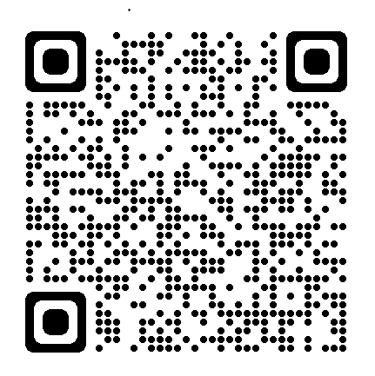　　　早めに取得して登録を行ってください。

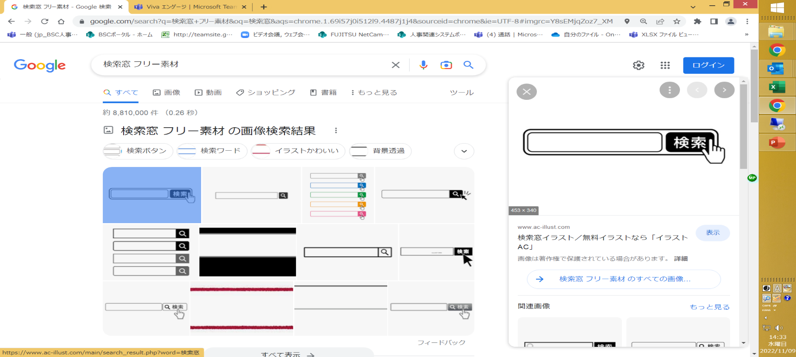

富士通健康保険組合

【特例退職者医療制度について】